Протокол № 25
заседания членов Совета Некоммерческого партнерства «Межрегиональное объединение дорожников «СОЮЗДОРСТРОЙ»

г. Москва 17 ноября 2011 г.

Форма проведения: очная

Присутствовали члены Совета: Андреев Алексей Владимирович – генеральный директор ОАО «ДСК «АВТОБАН», Кошкин Альберт Александрович – президент НП МОД «СОЮЗДОРСТРОЙ», Лилейкин Виктор Васильевич – генеральный директор ЗАО «Союз-Лес», Любимов Игорь Юрьевич – генеральный директор ООО «СК «Самори», Макеев Александр Владимирович – Президент ОАО «АСДОР», Кондрат Борис Иванович – Председатель Совета директоров ОАО «УСК МОСТ», Нечаев Александр Федорович – генеральный директор ООО «Севзапдорстрой», Рощин Игорь Валентинович – генеральный директор ОАО «Дорисс», Власов Владимир Николаевич – генеральный директор ОАО «МОСТОТРЕСТ», Хвоинский Леонид Адамович – генеральный директор НП МОД «СОЮЗДОРСТРОЙ», Абрамов Валерий Вячеславович – Генеральный директор ЗАО «ВАД».

Повестка дня:

1. Рассмотрение заявлений членов СРО НП МОД «СОЮЗДОРСТРОЙ» о внесении изменений в Свидетельство о допуске к видам работ, которые оказывают влияние на безопасность объектов капитального строительства, согласно Перечню видов работ, утвержденного Приказом № 624 Минрегионразвития России от 30.12.2009г.;

2. Рассмотрение заявлений членов СРО НП МОД «СОЮЗДОРСТРОЙ» о внесении изменений в Свидетельство о допуске к особо опасным и технически сложным объектам, которые оказывают влияние на безопасность объектов капитального строительства, согласно Перечню видов работ, утвержденного Приказом № 624 Минрегионразвития России от 30.12.2009г.

3. Рассмотрение заявлений ЗАО «Строительное управление - 450» и ГУП СО «Экспромт» о вступлении в члены СРО НП «МОД «СОЮЗДОРСТРОЙ» и выдаче свидетельств о допуске к работам, которые оказывают влияние на безопасность объектов капитального строительства, согласно Перечню видов работ, утвержденного Приказом № 624 Минрегионразвития России от 30.12.2009г.

Первый вопрос: Слушали генерального директора СРО НП МОД «СОЮЗДОРСТРОЙ Хвоинского Л.А. – согласно поступившему в адрес Партнерства заявлению члена СРО НП МОД «СОЮЗДОРСТРОЙ» о внесении изменений в Свидетельство о допуске к видам работ, которые оказывают влияние на безопасность объектов капитального строительства, согласно Перечню видов работ, утвержденного Приказом № 624 Минрегионразвития России от 30.12.2009г, предлагаю выдать Свидетельство о допуске по заявленным видам работ организациям – членам Партнерства: ОАО «Дорисс», ОАО «Орелдорстрой», ООО «Воддорстрой», ООО «РусЛафПласт.

Решили: Внести изменения в Свидетельство о допуске к видам работ, которые оказывают влияние на безопасность объектов капитального строительства, согласно Перечню видов работ, утвержденного Приказом № 624 Минрегионразвития России от 30.12.2009г, следующим организациям – членам Партнерства: ОАО «Дорисс», ОАО «Орелдорстрой», ООО «Воддорстрой», ООО «РусЛафПласт».

Голосовали:
За – 11 , против – нет , воздержался – нет .

Второй вопрос: Слушали генерального директора СРО НП МОД «СОЮЗДОРСТРОЙ Хвоинского Л.А. – согласно поступившим в адрес Партнерства заявлений членов СРО НП МОД «СОЮЗДОРСТРОЙ» о внесении изменений в Свидетельство о допуске к работам на особо опасных и технически сложных объектах, которые оказывают влияние на безопасность указанных объектов, согласно Перечню видов работ, утвержденного Приказом № 624 Минрегионразвития России от 30.12.2009г, предлагаю выдать свидетельства о допуске по заявленным видам работ, следующим организациям-членам Партнерства: ФБУ «Подводречстрой», ООО НПЦ «ТЕХКАД».

Решили: Внести изменения в Свидетельство о допуске к работам на особо опасных и технически сложных объектах, которые оказывают влияние на безопасность указанных объектов, согласно Перечню видов работ, утвержденного Приказом № 624 Минрегионразвития России от 30.12.2009г, следующим организациям-членам Партнерства: ФБУ «Подводречстрой», ООО НПЦ «ТЕХКАД».

Голосовали:
За – 11 , против – нет , воздержался – нет .

Третий вопрос: Слушали генерального директора СРО НП МОД «СОЮЗДОРСТРОЙ Хвоинского Л.А. – в соответствии с поданными заявлениями предлагаю принять в члены саморегулируемой организации и выдать свидетельство о допуске к работам, которые оказывают влияние на безопасность объектов капитального строительства, согласно Перечню видов работ, утвержденного Приказом № 624 Минрегионразвития России от 30.12.09г. следующему кандидату в члены Партнерства: ЗАО «Строительное управление – 450», ГУП Сахалинской области «Экспромт».

Решили: Принять в члены саморегулируемой организации и выдать свидетельства о допуске по заявленным видам работ, которые оказывают влияние на безопасность объектов капитального строительства, согласно Перечню видов работ, утвержденного Приказом № 624 Минрегионразвития России от 30.12.09г. следующим организациям: ЗАО «Строительное управление – 450», ГУП Сахалинской области «Экспромт».

Голосовали:
За - 11 , против – нет , воздержался – нет .

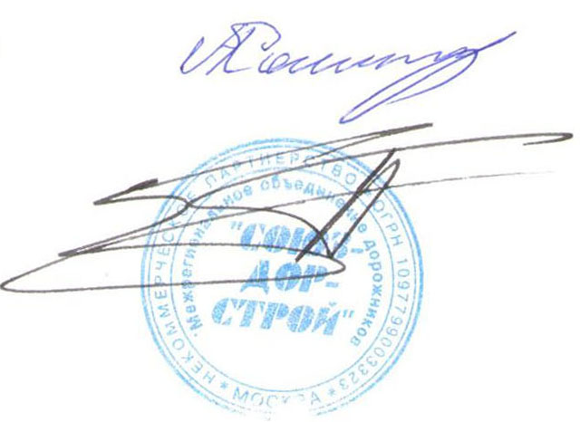
Председатель Собрания А.А. Кошкин

Секретарь Собрания П.Л. Суханов

